АДМИНИСТРАЦИЯ
МОКРООЛЬХОВСКОГО СЕЛЬСКОГО ПОСЕЛЕНИЯ КОТОВСКОГО МУНИЦИПАЛЬНОГО РАЙОНА ВОЛГОГРАДСКОЙ ОБЛАСТИ

ПОСТАНОВЛЕНИЕ
от 21 апреля 2016 года № 32

О размещении нестационарных торговых объектов на территории Мокроольховского сельского поселения Котовского муниципального района Волгоградской области

В соответствии с Федеральным законом от 28 декабря 2009 г. N381-03 "Об основах государственного регулирования торговой деятельности в Российской Федерации", постановлением главы администрации Волгоградской области от 30.09.2010 N 1552 "Об утверждении Порядка разработки и утверждения органами местного самоуправления схемы размещения нестационарных торговых объектов на территории Волгоградской области», Уставом Мокроольховского сельского поселения Котовского муниципального района Волгоградской области, в целях обеспечении населения товарами первой необходимости и иными продовольственными и непродовольственными товарами, упорядочения размещения объектов нестационарных торговых объектов, создания условий для улучшения организации и качества торгового обслуживания населения, администрация Мокроольховского сельского поселения Котовского муниципального района постановляет:
1. Утвердить схему размещения нестационарных торговых объектов на территории Мокроольховского сельского поселения Котовского муниципального района (приложение N 1).
2. Размещение нестационарных торговых объектов осуществляется в соответствии с утвержденной схемой размещения нестационарных торговых объектов на земельных участках, предоставленных для целей не связанных со строительством на основании договоров аренды земельных участков, оформленных в соответствии с действующими правовыми актами и при наличии эскизного проекта временного объекта, согласованного в установленном порядке.
3. Главному экономисту обеспечить размещение настоящего постановления на официальном сайте администрации Мокроольховского сельского поселения Котовского муниципального района.
4. Постановление главы Мокроольховского сельского поселения Котовского муниципального района от 01.04.2016 года N 25 «О порядке размещения нестационарных торговых объектов на территории Мокроольховского сельского поселения» считать утратившим силу.
5. Контроль, за исполнением настоящего постановления оставляю за собой.
6. Настоящее постановление вступает в силу со дня его опубликования (обнародования).

Глава Мокроольховского
сельского поселения С.А. Фокин

Приложение 1
к постановлению администрации
Мокроольховского сельского поселения
Котовского муниципального района
Волгоградской области
от 21 апреля 2016г. № 32
СХЕМА
размещения нестационарных торговых объектов на территории Мокроольховского сельского поселения Котовского муниципального района Волгоградской области.
Село Мокрая Ольховка Котовского муниципального района Волгоградской области.

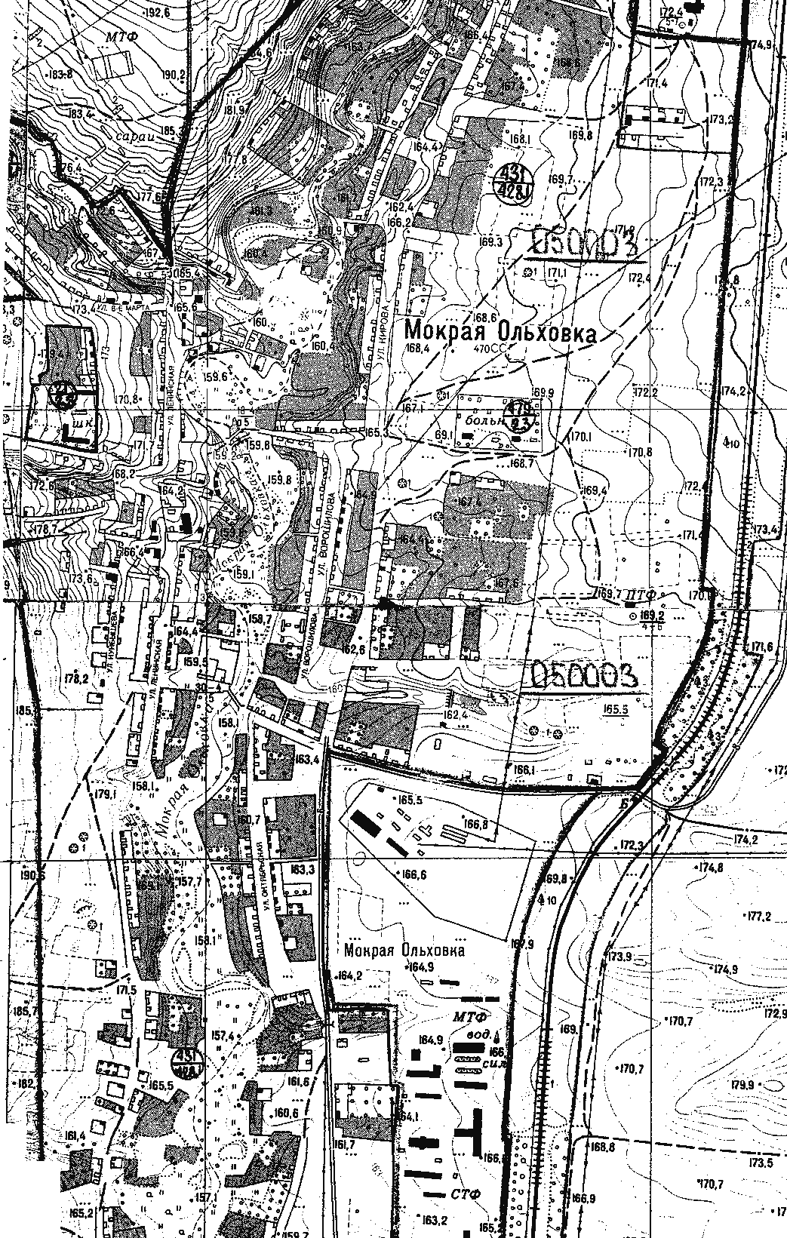
2
3
1

АДРЕСНЫЙ ПЕРЕЧЕНЬ
к схеме размещения нестационарных торговых объектов на территории Мокроольховского сельского поселения Котовского муниципального района Волгоградской области.
№  по схеме | Адрес,  местоположение объекта | Вид объекта  (палатка, ларек, павильон и др.) | Специализация | Площадь, земельного участка | Период размещения | Сведения об использовании
1 | в 300 м. северо-восточнее здания администрации сельского поселения, расположенного по адресу: Волгоградская область, Котовский район, с. Мокрая Ольховка, ул. Ленина, 26 | торговый павильон | товары повседневного спроса | 80 | круглогодично | свободный участок
2 | в 180 м. северо-восточнее здания администрации сельского поселения, расположенного по адресу: Волгоградская область, Котовский район, с. Мокрая Ольховка, ул. Ленина, 26 | торговый павильон | товары повседневного спроса | 80 | круглогодично | свободный участок
Площадки для организации сезонной торговли сельхозпродукцией
3 | в 20 м. севернее здания администрации сельского поселения, расположенного по адресу: Волгоградская область, Котовский район, с. Мокрая Ольховка, ул. Ленина, 26 | площадка | Бахча, овощи-фрукты. | 80 | с 1 апреля по 31 октября | свободный участок

